Mantes le 31 juillet 2026

MANTES LA VILLE

Pêche aux étangs de VILLETTE
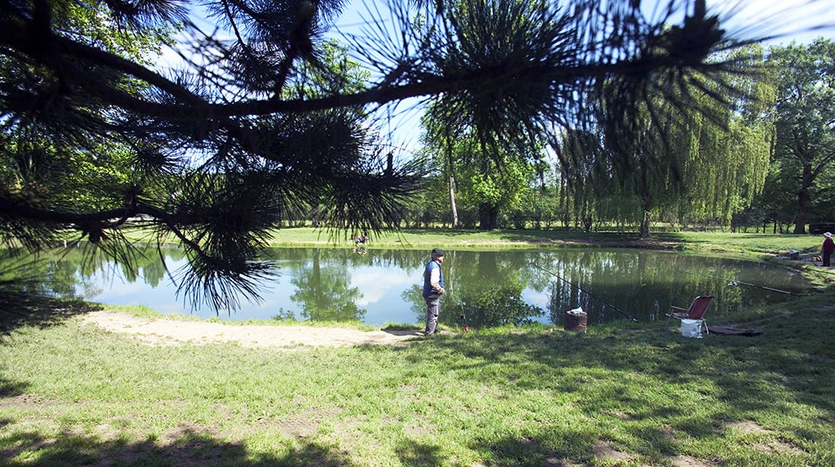
Jeudi 05 juin 2025
de 7h00 à 19h00
Petit déjeuner + apéritif + déjeuner froid
( Merci d’apporter vos couverts )
Prix : 30€ / pers pêcheur
16€ / pers non pêcheur
35€/ pers non adhérent

CLUB DE L’AMITIE, 30 rue du Colonel Moll, 78711 Mantes la Ville
Téléphone : 01 34 77 43 62 – Courriel : clubdelamitiemlv@gmail.com

